

ARQ. GLORIA CHAHUAYLLA PALOMINO

**ESTUDIO DE PRE INVERSIÓN A NIVEL DE PERFIL: “CREACION DE LOS SERVICIOS DE CENTROS DE DESARROLLO INTEGRAL DE LA FAMILIA EN LAS 7 PROVINCIAS DEL DEPARTAMENTO DE APURIMAC”**

### 1. CEDIF TAMBURCO

**Datos generales**

**Ubicación geográfica**

|  |  |
| --- | --- |
| Descripción | |
| Región | Apurímac |
| Provincia | Abancay |
| Distrito | Tamburco |
| Localidad | Tamburco |
| Topografía | Inclinado (2%-25%) |
| Norte | 13°36'23.02"S |
| Este | 72°51'24.70"O |
| Altitud (m.s.n.m.) | 2752 m.s.n.m. |
| Temperatura | 10-25 °C |
| Emplazamiento | Urbana |

**Fig. N°01: Localización política del distrito de Tamburco**

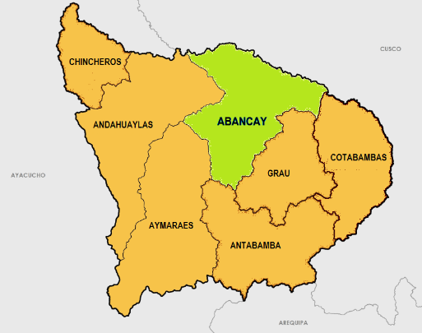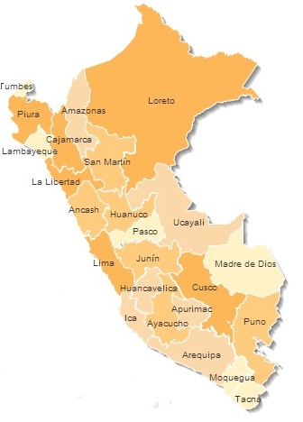

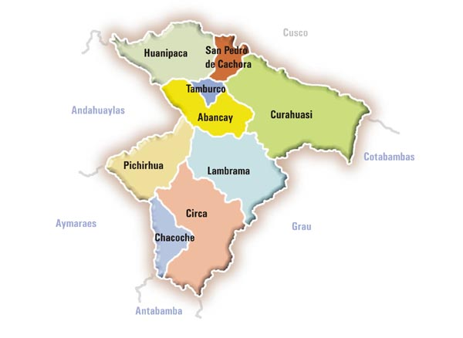

**Vías de acceso**

|  |  |
| --- | --- |
| Descripción |  |
| Tipo de acceso | Asfaltado ABANCAY – TAMBURCO |
| Distancia de Abancay | 5.10 km aprox. |
| Tiempo total | 15min |
| Estado | Regular |

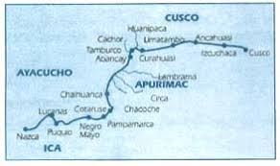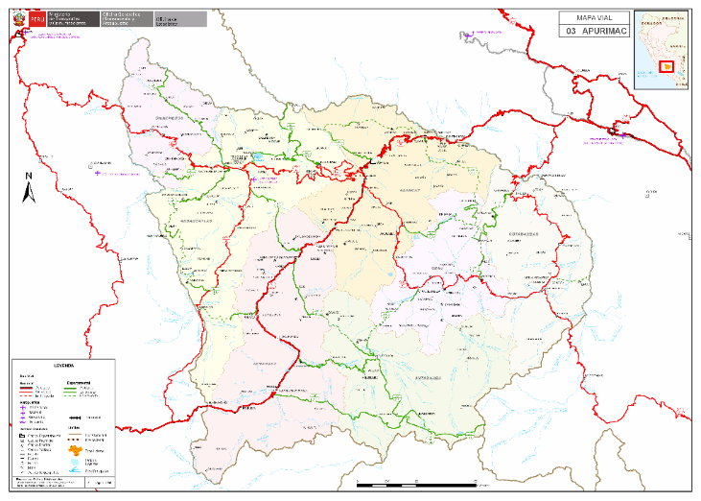Fig. N°02: Red vial hacia distrito de Tamburco

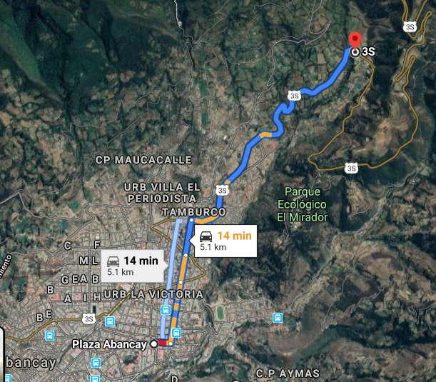

**Marco legal**

|  |  |
| --- | --- |
| Descripción |  |
| Nombre de la institución | CEDIF Tamburco |
| Resolución de creación | Si tiene |
| Título de propiedad | No tiene |
| Tipo de adquisición | Sesión de uso |
| Registro en SUNARP | ninguno |

**Involucrados**

|  |  |
| --- | --- |
| Descripción |  |
| Encargado del CEDIF | Coordinador |
| Número de personal | 04 |

**Objetivos**

* Dentro de los objetivos de la presente evaluación, se tienen:
* Evaluar las condiciones en las que se encuentran los ambientes del CEDIF.
* Evaluar los servicios con los que se cuentan.
* Evaluar las características de habitabilidad de sus ambientes.
* Observar las principales carencias que tiene en la actualidad y a futuro planteando unas soluciones posibles.

**Antecedentes.**

En el ámbito del distrito de Tamburco se hallan 01 Centros de Desarrollo Integral de la Familia-CEDIF son espacios donde se brindan servicios especializados orientados al fortalecimiento de las familias, a la promoción de relaciones familiares respetuosas y solidarias y, al desarrollo integral de sus miembros. En los CEDIF se realizan actividades de naturaleza preventiva promocional tales como consejería familiar, escuela de padres, estimulación temprana, aprestamiento básico, refuerzo escolar, talleres socio formativo, actividades deportivas y recreativas, biohuertos y formación ocupacional.

Los CEDIF extienden sus servicios a zonas vulnerables, en situación de pobreza y pobreza extrema a través de los Centros Comunales Familiares-CCF, que son locales pertenecientes a la comunidad, ubicados en zonas de pobreza extrema, donde se brinda acciones socio-formativas y atención alimentaria a niñas, niños y adolescentes comprendidos entre los 3 y 17 años de edad, pudiendo extenderse a los adultos mayores de la comunidad que lo necesiten.El CEDIF atiende a la población de las comunidades Ccorhuani, Ccanabamba, Antabamba Alta y Baja, Kerapata, Marca Marca, Maucacalle, Mosoccpampa, Nueva Granja, Pantillay, Sahuanay, San Antonio, San Jorge de Chillihua, esta población que está bajo su área de influencia recorre aproximadamente 6 km, también interconectándose con el distrito de Tamburco, facilitando algunos medios de transporte como son motocicleta.

Las vías de acceso para llegar al CEDIF se tratan de vías asfaltadas por todos los barrios y de las comunidades por trochas carrozables que une al distrito de Tamburco, los barrios que se encuentran alrededor del distrito se unen con calles, trasladándose mayormente en transporte urbano.

**Distancia y tiempo empleados por la población beneficiaria del CEDIF.**

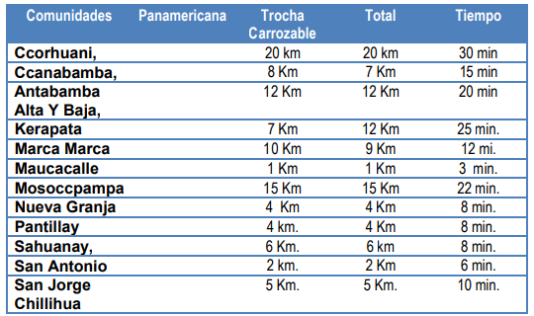

**Ubicación en del área de influencia del CEDIF de Tamburco**

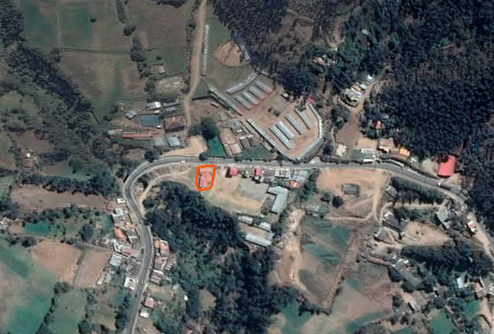

Fuente: Google Earth.

Para el traslado de la población beneficiaria la geografía presenta una topografía accidentada con pendientes que varían de 0 a 30%, este traslado es mayormente por medio de trochas carrozables, caminos de herradura y vías asfaltadas.

**Acceso a Servicios**

La población del distrito de Tamburco, cuenta con los servicios de agua entubada y desagüe.

**Servicios de agua y eliminación de excretas, distrito de Tamburco**

|  |  |  |  |  |
| --- | --- | --- | --- | --- |
| Sistema | Estado | Antigüedad | Administración | Comentario |
| Agua para Consumo | Regular | Más de 10 años | EMUSAP | El servicio se sirve con normalidad en temporada de estiaje. |
| Eliminación de Excretas | Regular | Más de 10 años | EMUSAP | El sistema de evacuación de aguas residuales funciona con normalidad. |
| Fuente: consulta con la municipalidad distrital | | | | |

Por otro lado, la población del distrito de Tamburco, cuenta con el servicio de energía eléctrica de tipo monofásico. También el servicio de alumbrado público se ha instalado en la población las vías principales del distrito.

Servicios de energía y alumbrado público, en la población.

|  |  |  |  |  |
| --- | --- | --- | --- | --- |
| Sistema | Estado | Antigüedad | Admin. | Comentario |
| Energía Eléctrica | Regular | Más de 10 años | Electro Sur Este | Servicio de tipo monofásico. |
| Alumbrado Público | Regular | Más de 10 años | Electro Sur Este | Principalmente en algunas vias. |
| Fuente: Entrevista a Actores. | | | | |

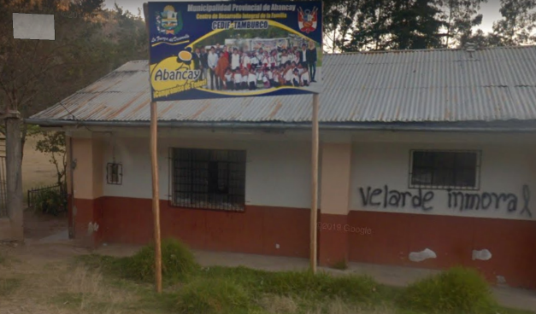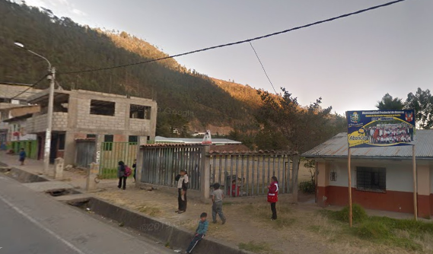Foto: En las vistas se observa las instalaciones eléctricas alrededor del CEDIF

Los servicios de telecomunicaciones en el área de influencia están disponibles, principalmente en lo que respecta a: telefonía móvil, internet, radiodifusión sonora y televisión. Sin embargo, la calidad de los servicios no es óptima.

**Acceso a servicio de telecomunicaciones**

|  |  |  |  |  |  |
| --- | --- | --- | --- | --- | --- |
| Nro | Detalle | Estado | | | Comentarios |
| Bueno | Regular | Malo |
| 1 | Sistema de Teléfonos Fijos |  | X |  | Si existe acceso al servicio. |
| 2 | Sistema de Teléfonos Móviles |  | X |  | Claro, Movistar |
| 3 | Sistema de Telefonía Pública |  |  |  | No existe acceso al servicio. |
| 4 | Sistema de Acceso a Internet |  | X |  | El servicio lo brinda Movistar |
| 5 | Radiodifusión Sonora y Televisión |  | X |  | TV Satelital (Movistar, Claro y Direct TV). |
| Fuente: Entrevista a Actores | | | | | |

**Vías de Comunicación**

El acceso al distrito de Tamburco es por la vía Abancay a Cusco, esta carretera pavimentada conectándose directamente con Abancay.

La interconexión con los demás centros poblados a Tamburco se realiza con por medio de trochas carrózales, caminos de herradura y vías pavimentadas.

**Principales rutas de acceso y servicios de transporte, distrito Tamburco**

|  |  |  |  |  |
| --- | --- | --- | --- | --- |
| No. | Vía | Distancia aprox. (km.) | Estado | Empresas de transporte |
| 1 | Abancay - Tamburco | 5.10 km | Vía asfaltada (Regular) | Existe el servicio de transporte urbano y autos. |
| Fuente: Trabajo de Campo | | | | |

**Red vial dentro del área de influencia, distrito de Tamburco**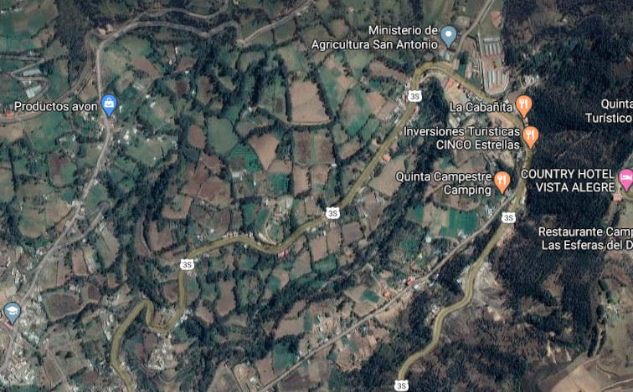

Fuente: Elaboración Propia

**Evaluación del estado actual**

En cuanto a los ambientes existentes en el CEDIF, data desde el año 1988, en general los ambientes están en bajas condiciones de funcionamiento, como también se encuentran en estado de deterioro constante, del mismo modo no se adecua a las necesidades que se tiene en el centro, por los años transcurridos desde la construcción de este CEDIF se tiene que cumplió con su vida útil, estas infraestructuras se encuentran expuestas a diferentes acciones como el intemperismo, la humedad, temperaturas bajas, estos debilitando aún más la infraestructura.

En general se tiene la carencia de cumplimiento de áreas mínimas de los diferentes ambientes, poca circulación, ventilación. No dándose un confort adecuado para la atención de los niños, jóvenes y adultos mayores y/o personal del CEDIF. El CEDIF dispone de 04 bloque:



BLOQUE 1

BLOQUE 2

BLOQUE 3

|  |  |
| --- | --- |
|  | BLOQUE 1 |
|  | BLOQUE 2 |
|  | BLOQUE 3 |

El Bloque N° 01, que se encuentra los siguientes ambientes: administración, taller y sala de uso multiple, es de material de adobe de 01 nivel, el cual se encuentra en condiciones deterioradas, su cobertura es de calamina el cual se encuentra en bajas condiciones generan dándose pésima evacuación de agua de lluvia, en cuanto a muros estas se encuentran con regulares acabados y algunos no presentan, los pisos se encuentran con desgaste considerable.

El Bloque N° 02, que se encuentra los siguientes ambientes: la cocina, comedor, depósito y biblioteca, es de material de adobe de 01 nivel, el cual se encuentra en condiciones deterioradas, su cobertura es de calamina el cual se encuentra en bajas condiciones generan dándose pésima evacuación de agua de lluvia, el cielo raso con tijerales de madera sin acabados en cuanto a muros estas se encuentran con regulares acabados y algunos no presentan, los pisos se encuentran con desgaste considerable.

El Bloque N° 03, que se encuentra los siguientes ambientes: servicios higiénicos diferenciados, es de material de adobe de 01 nivel, el cual se encuentra en condiciones deterioradas, su cobertura es de calamina sin acabados, los pisos se encuentran con desgaste considerable.

En conclusión, se tiene el siguiente cuadro:

|  |  |  |
| --- | --- | --- |
| BLOQUES | ESPACIO | AREA m2 |
| 1 | Administración | 18.25 |
| Taller | 18.25 |
| Sala de uso múltiple | 38.80 |
| 2 | Cocina | 15.00 |
| Comedor | 30.00 |
| Deposito | 15.90 |
| Biblioteca | 20.00 |
| 3 | SSHH Diferenciadas | 7.50 |

Así también el CEDIF dispone de manera limitada con ambientes requeridos para una atención adecuada.

Se observó también que existe deficiente fluidez de agua potable, para lo cual deberá plantearse un adecuado sistema de almacenamiento de agua fría.

El servicio de energía eléctrica que cuenta es deficiente, así no pudiéndose utilizar equipos con fuerte demanda eléctrica.

Los servicios de comunicación con que cuenta en la actualidad se encuentran deteriorados, así en la actualidad no están en funcionamiento, cabe mencionar que estos equipos tienen bastante importancia para la atención de emergencias y otras actividades de coordinación.

**Características del terreno**

|  |  |
| --- | --- |
| Área | 328.10 m2 |
| Perímetro | 98.00 ml. |
| Área construida | 312.14 con adobe |
| Zona sísmica | Zona 2 |
| tipo de suelo | S2: Suelos intermedios |
| Categoría | A: Edificaciones esenciales |
| Topografía | 2% - 20% de inclinación |
| Servicios básicos | Cuenta con red Agua publica |
| Cuenta con red de publica de electricidad |
| No cuenta con red de desagüe publica |

**Fig.N°03: Distribución de Bloques**

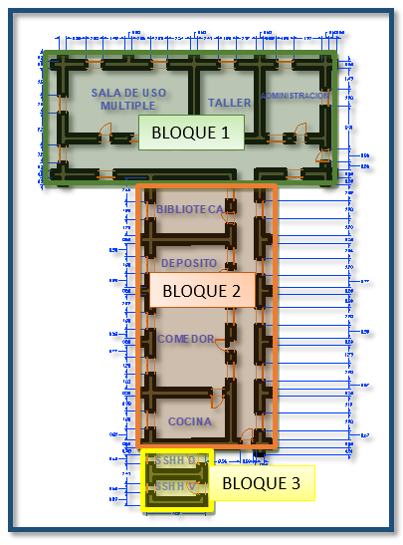

**Infraestructura física**

**Bloque 01 (Administración, taller y SUM)**

El bloque fue construido en el año 2002, sistema constructivo adobe. En la actualidad el bloque se encuentra en bajas condiciones, teniendo muchas deficiencias con algunas fisuras, con cobertura maltratada por el clima.

**Bloque N° 02 (Cocina, Comedor, Depósito y Biblioteca)**

El bloque fue construido el año 2002, es de material de adobe de 01 nivel, el cual se encuentra en condiciones deterioradas, su cobertura es de calamina el cual se encuentra en bajas condiciones generan dándose pésima evacuación de agua de lluvia, el cielo raso con tijerales de madera sin acabados en cuanto a muros estas se encuentran con regulares acabados y algunos no presentan, los pisos se encuentran con desgaste considerable.

**Bloque N° 03 (Servicios Higiénicos diferenciados)**

El bloque fue construido el año 2007, es de material adobe de 01 nivel, el cual se encuentra en condiciones deterioradas, su cobertura es de calamina sin acabados, los pisos se encuentran con desgaste considerable.

**Fig. N°04: Bloque 01**

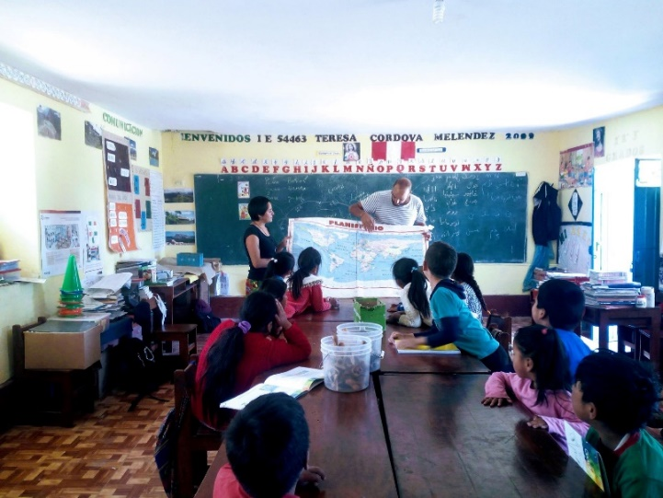

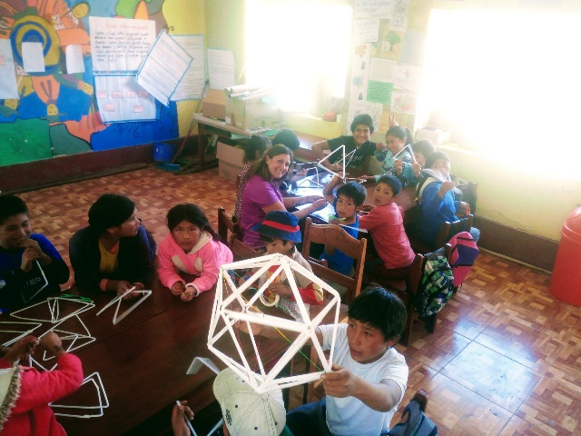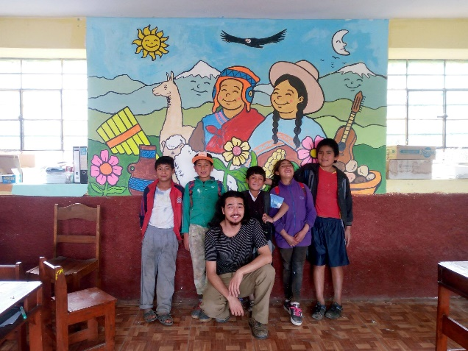 **Fig. N°06: Bloque 03 Fig. N°07: Bloque 04**

**Sistema estructural**

El sistema estructural del bloque (adobe) es el de albañilería, teniendo una dimensión de 163.98 área construida en planta, este bloque destinado a uso de los siguientes servicios: Promoción del Adolescente (12 a 17 años), Club del Adulto Mayor (60 a más años), Talleres de capacitación ocupacional, Biblioteca, SUM, Administración, Cocina, Comedor transitorio, SSHH, como se muestra su distribución.

**Cimentación y sobre cimientos**

De acuerdo a la inspección in-situ la cimentación adoptada corresponde a una cimentación corrida a base de piedra y barro.

**Muros, enlucidos y zócalos**

Los muros están compuestos de unidades de adobe, los cuales se encuentran en Regulares condiciones.

**Fig. N°08: interior**

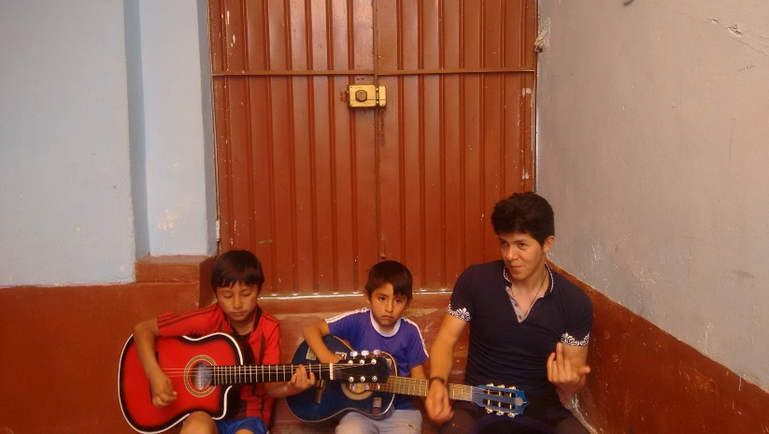

**Techos, coberturas y cielo raso**

El techo del bloque I es de estructura de madera (tijerales) con cobertura de calamina, las mismas que en su mayoría se encuentran deteriorados, lo que puede permitir posibles filtraciones de aguas pluviales; los aleros de los techos de establecimiento se encuentran deteriorados por exposición a aguas y otros agentes climáticos.

**Pisos y pavimentos**

El piso de los ambientes es de mayólica y las veredas de cemento pulido cemento-arena, presentando una estructura desgastada.

**Ventanas y puertas**

Las puertas de los ambientes son de madera y se encuentran, en regular estado de conservación. Las ventanas igualmente.

**Fig. N°09: Puertas y ventanas en regular estado**

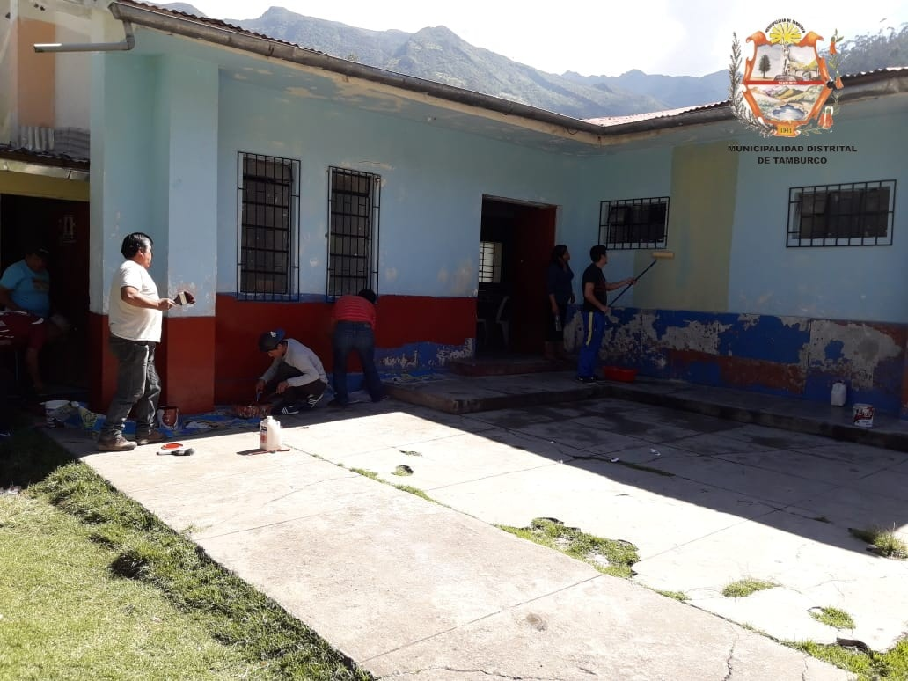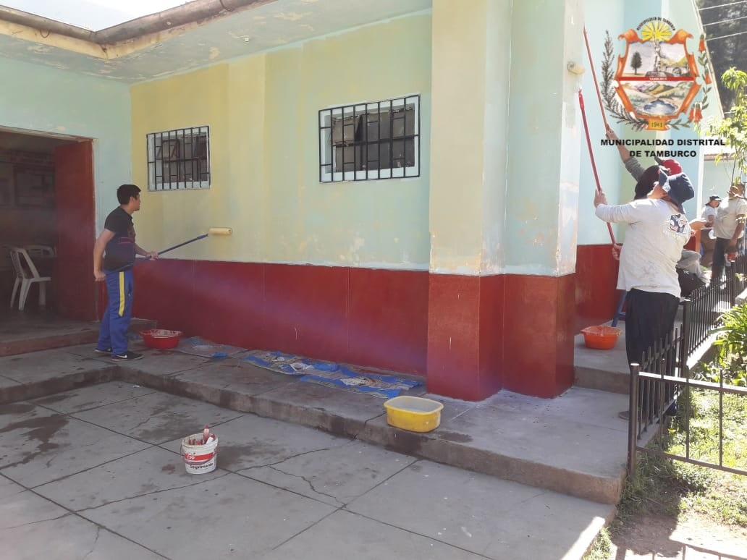

**Factor de confort**

Por lo general los espacios tienen criterios técnicos con referencia áreas requeridas que tiendan a conseguir una atención y permanencias adecuadas.

**Estado de conservación**

El exterior de la estructura resistente se encuentra en regular estado de conservación, por los trabajos de mantenimiento en interior y exterior.

La estructura resistente se encuentra en deterioro constante por lo que en la actualidad se encuentra con desgaste considerable presentando algunas fisuras, coberturas maltratadas.

Terreno destinado para la construcción

El terreno para la construcción de la infraestructura tiene las siguientes características:

|  |  |
| --- | --- |
| Descripción |  |
| Área de terreno | 328.10 m2 |
| Perímetro | 68.00 ml. |

**Conclusiones y Recomendaciones**

La evaluación realizada a las estructuras se hizo in situ, verificando visualmente las condiciones de todos los elementos de la infraestructura por bloques.

**Conclusiones:**

El terreno donde se sitúa la infraestructura del CEDIF no es terreno propio y solo cuenta con acta de sesión de uso.

El bloque es de material de adobe con cobertura de calamina y tijerales de madera con desgaste regular, cielos rasos de yeso en regular condición, los muros de estos presentan algunas fisuras. En general estos ambientes se encuentran en bajas condición con un desgaste en sus materiales usados en su construcción, así la resistencia y estabilidad de estos bloques son bajas.

En áreas exteriores se cuenta con pésimo tratamiento de veredas antiguas.

Las instalaciones eléctricas se acceden a través de una red pública, este sistema eléctrico cuenta con muchas deficiencias en cuanto a su red de instalación y a su demanda instalada.

El agua potable es escasa por ende se debe plantear un sistema adecuado y sencillo de tal forma el servicio de abastecimiento de agua sea constante y de fácil mantenimiento.

Se cuenta con red pública de desagüe, debiendo plantear un sistema de tratamiento para la red de desagüe.

**Recomendaciones:**

* Debe realizarse un estudio minucioso de Estimación de Riesgos y ver el grado de vulnerabilidad de la zona ante posibles fenómenos de la naturaleza.
* Se debe buscar un terreno nuevo lo cual se le indico a la directora.
* Construir nuevos ambientes que cumplan con requerimientos técnicos actuales de diseño arquitectónico y estructural.
* Implementar sistemas de drenaje para la evacuación de aguas pluviales.
* Realizar las obras de arte necesarias (muros, sardineles, rampas, etc.) para los diferentes desniveles que se presentan.
* Los muros de contención incluirán sistemas de drenaje para aguas de infiltración.
* El proyecto de instalaciones eléctricas y sanitarias estarán planteadas acorde a requerimientos actuales.